Рабочий лист

Игра «Говорящие кубики » (сказки)
- Составление описательного рассказа.
Дать описание картинкам на 4 кубиках по схеме:
- для предметов неживых: назвать цвет, форму, размер, части, из какого материала сделан и как можно взаимодействовать с предметом (где использовать); для съедобных предметов + где растут, что можно из них приготовить;
- для предметов живых: назвать цвет, размер, части, где живет, как можно взаимодействовать (что умеет делать).
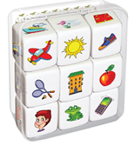
- Придумайте сказку с теми картинками, который вам выпали и вы научились их описывать.
- Составление:
- словосочетаний к предметам одного кубика, используя слова-предметы и слова-признаки. Например, красивая принцесса, маленький гном;
- предложений к предметам, используя слова-предметы, слова-действия и слова-признаки. Например. Маленький гном жил в лесу;
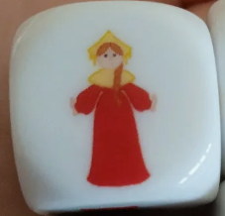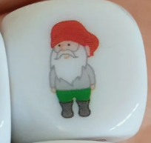
- составить сказку с 8-мью кубиками.
- Нарисовать на кубике свой предмет (предметы) и придумать с ним предложения и небольшую сказку.
